Дата: 06.09.22

Клас: 8-В

Предмет: мистецтво

Вчитель: Андрєєва Ж.В.

УРОК № 1

**Тема: Таємниці мистецтва стародавнього Єгипту**

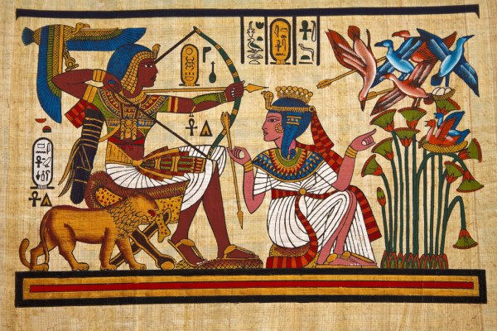

" Єгипет - єдина держава, яка силою власною віри змусила богів зійти на землю, вона є зразком святості і благодаті." Асклепій, 25

# *Єгипетська цивілізація, що розвивалась упродовж тритисячолітньої історії до нашої ери, сформувала високохудожні традиції, які мали величезний вплив на подальший розвиток світового мистецтва. У чому ж полягають секрети єгипетського стилю?*

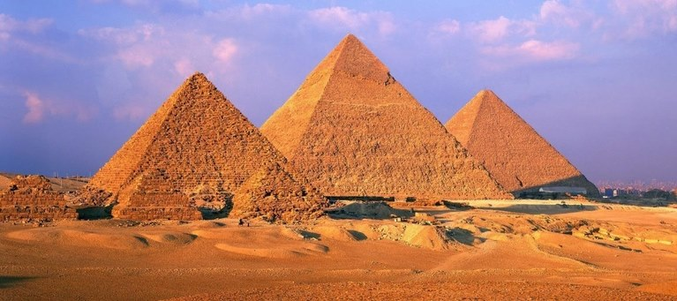



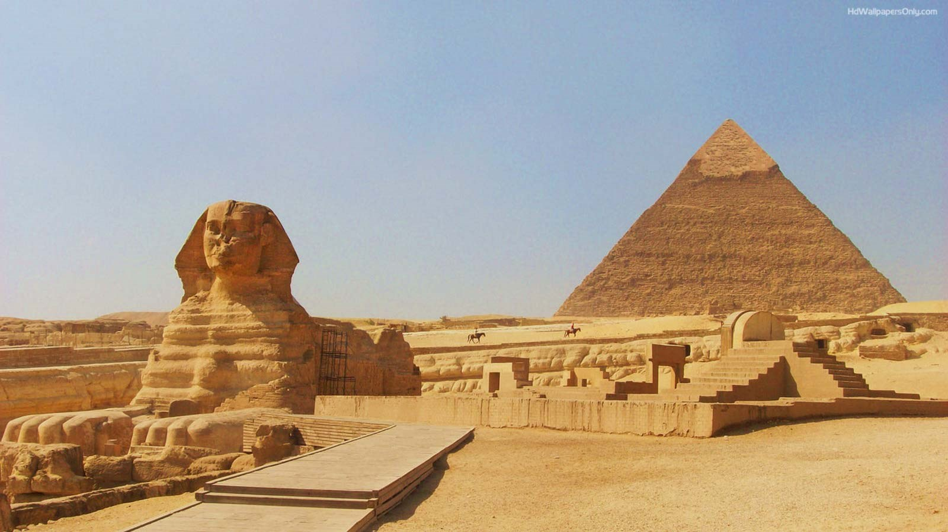

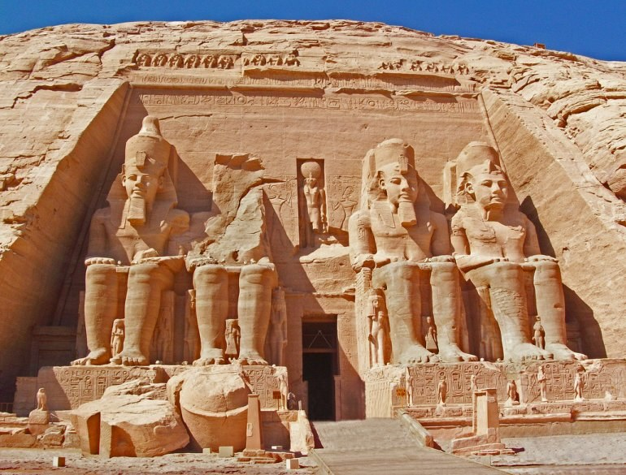

## **Стародавня єгипетська цивілізація** сформувалась у процесі розвитку доісторичного Єгипту як єдине ціле ***близько 3100 р. до н. е***. (згідно з загальноприйнятою єгипетською хронологією) під час політичного об'єднання Верхнього і Нижнього Єгипту за правління Менеса (якого часто ототожнюють з Нармером).

## Види мистецтва Стародавнього Єгипту: архітектура, скульптура, живопис.

## Усі види мистецтва були тісно пов'язані з релігійним культом і підпорядковувалися суворим канонам.

# **Канон** - художнє зображення за певними правилами. Основа канона - пропорційні співвідношення.

# У художніх формах єгипетські зодчі, скульптори та живописці прагнули передати гармонійну єдність космічного та земного, божественного та людського.

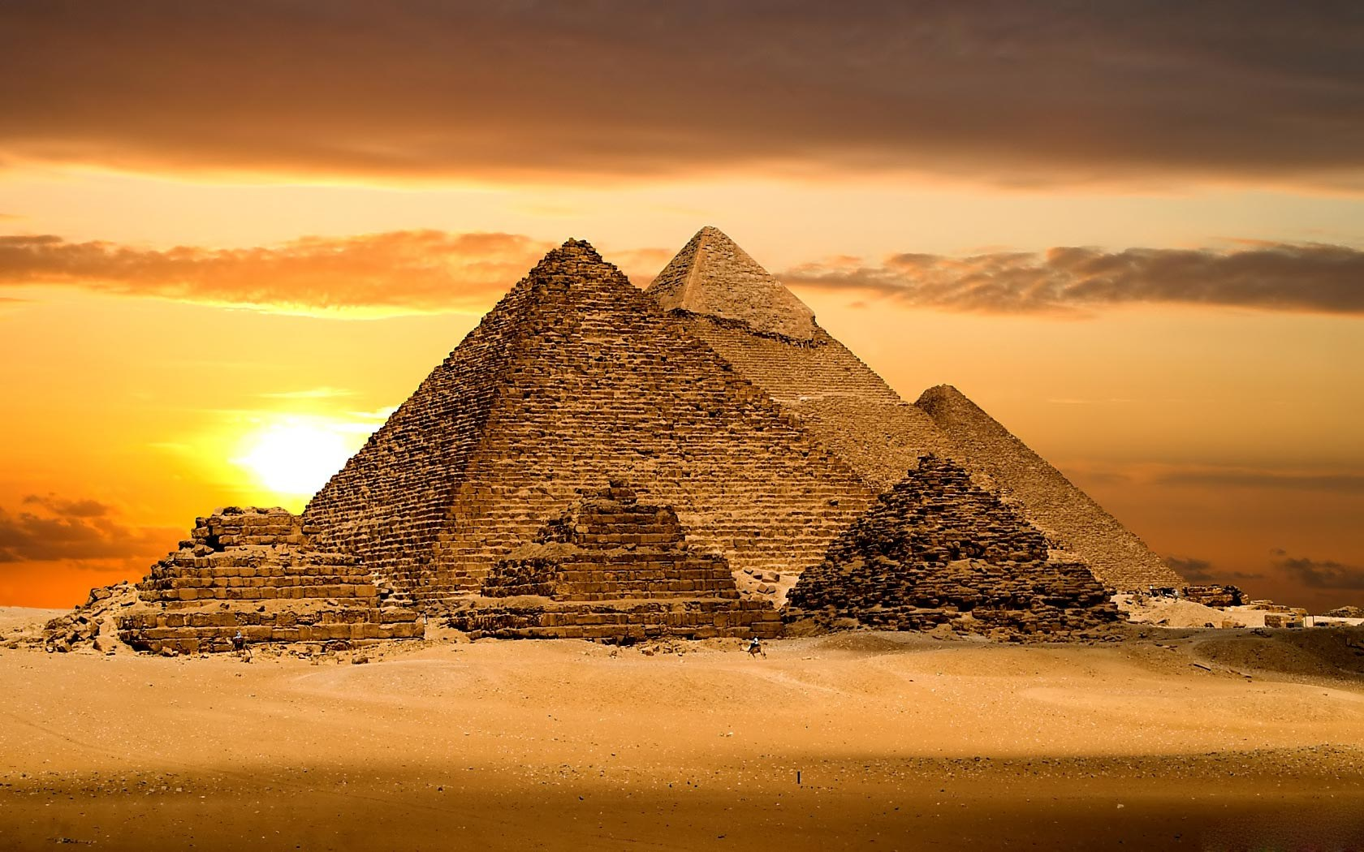

1 - найпоширенішою архітектурною формою єгиптян були пираміди - монументальні кам'яні споруди, зведені як гробниці фараонів.

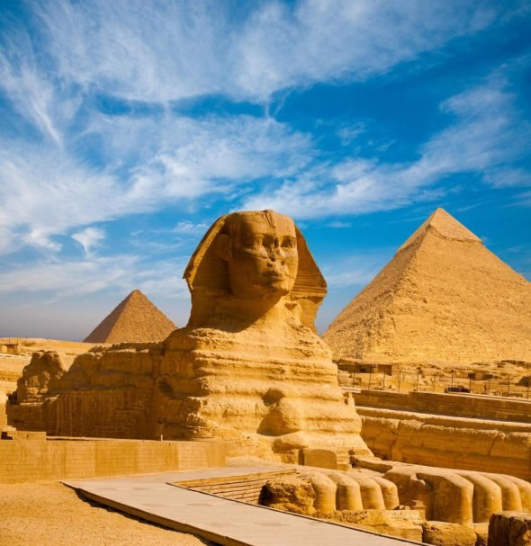

2 - Великий Сфінкс на фоні піраміди, м. Гіза

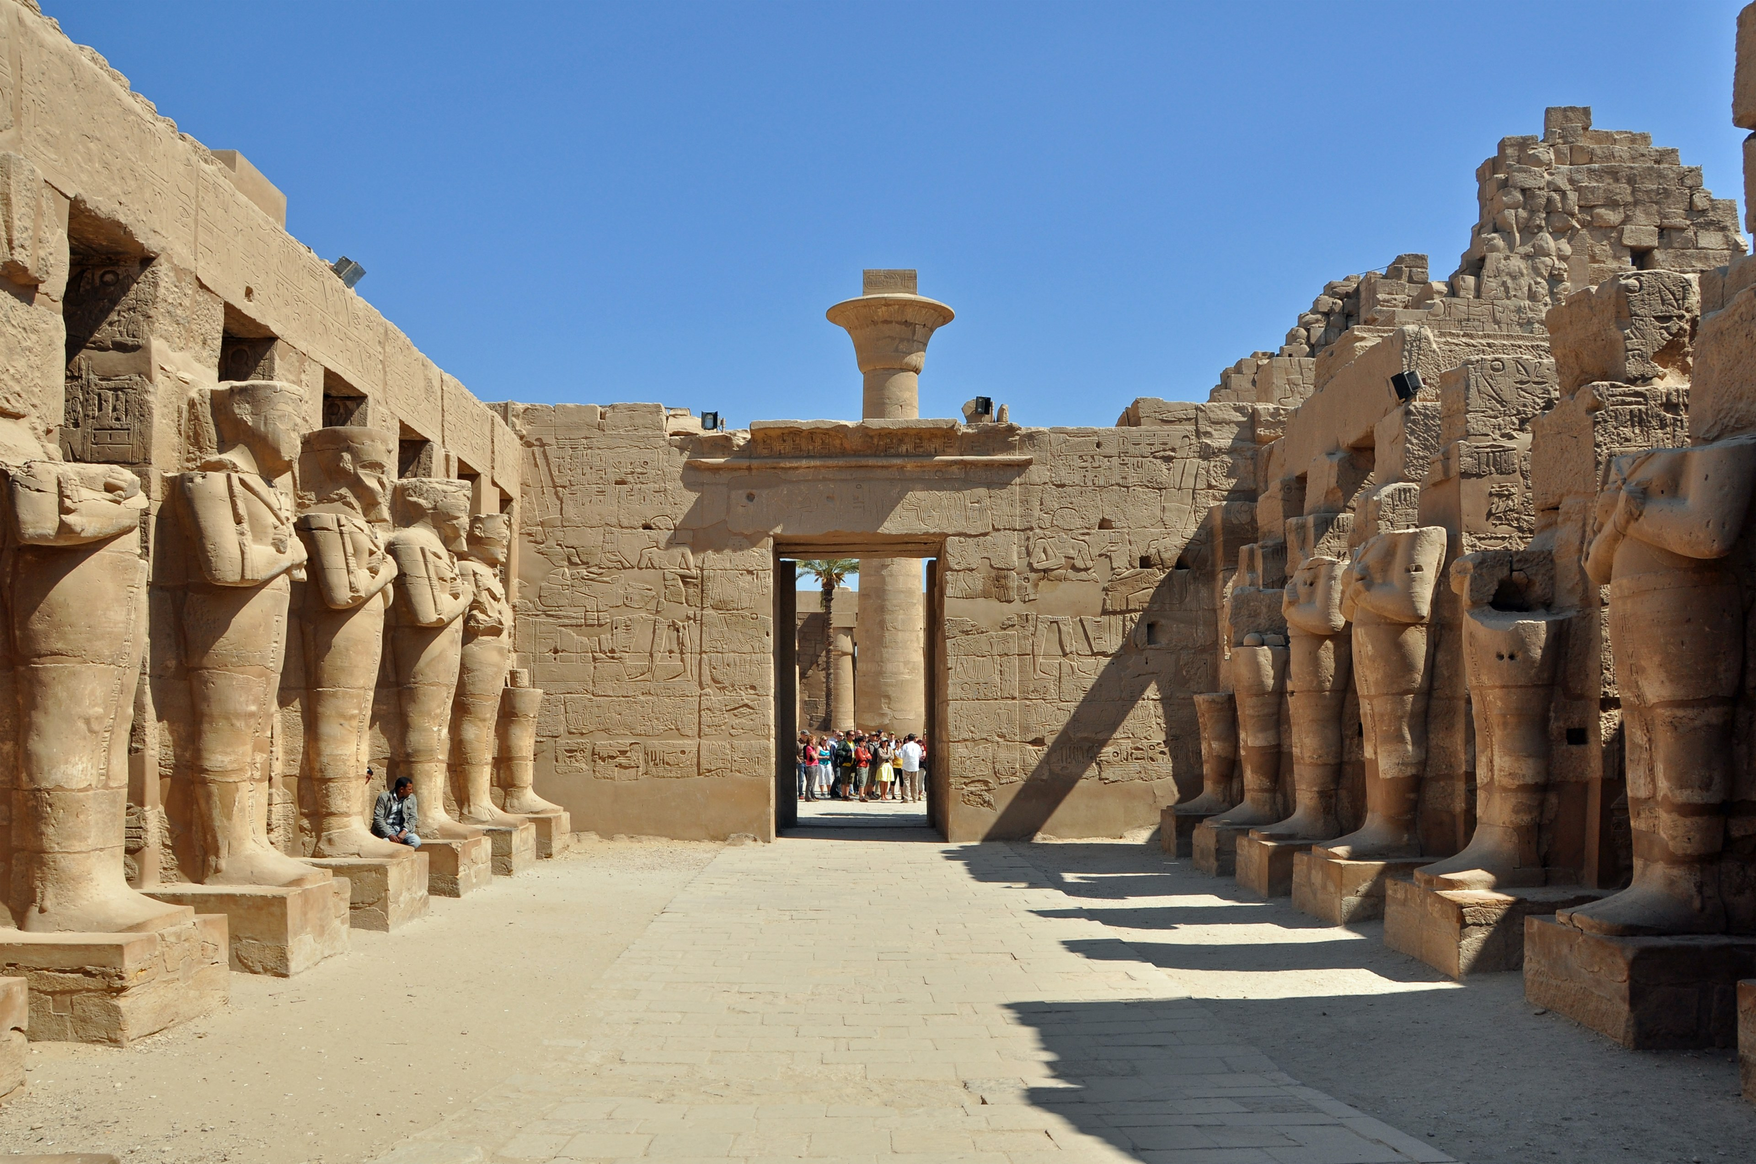

3 - Храмовий комплекс с. Карнак



4 - Монументальна скульптура храму Абу-Сімбел

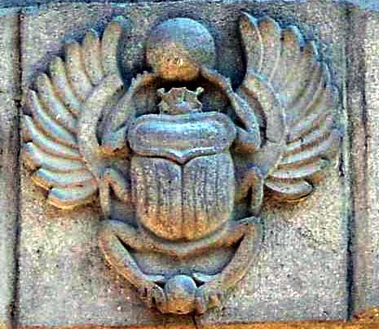

5 - Барельєф "Жук скарабей"

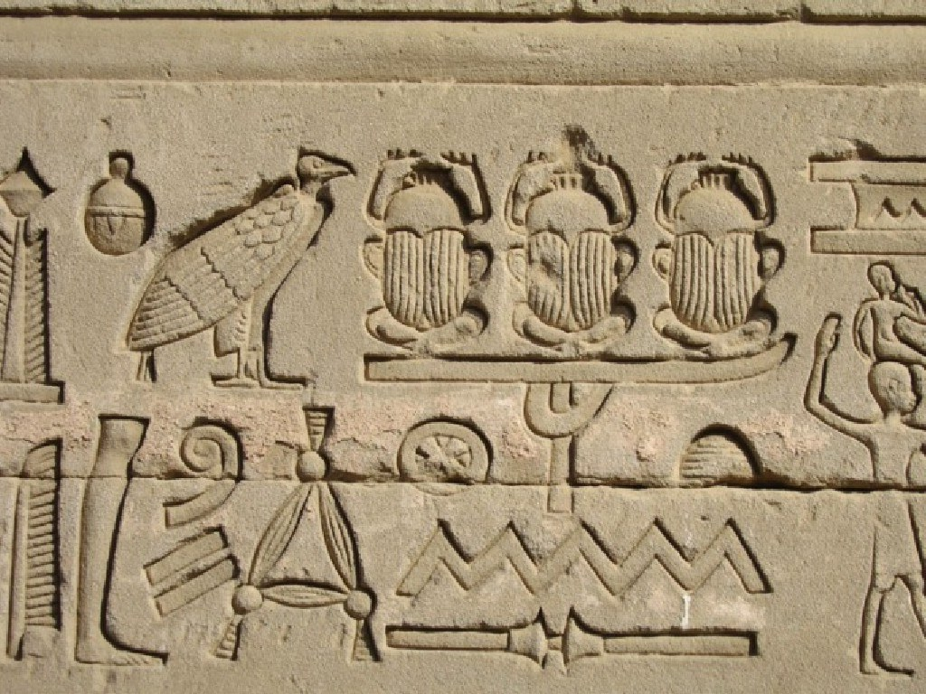

6 - заглиблений рельєф ( контури зображення врізали у поверхню каменю)

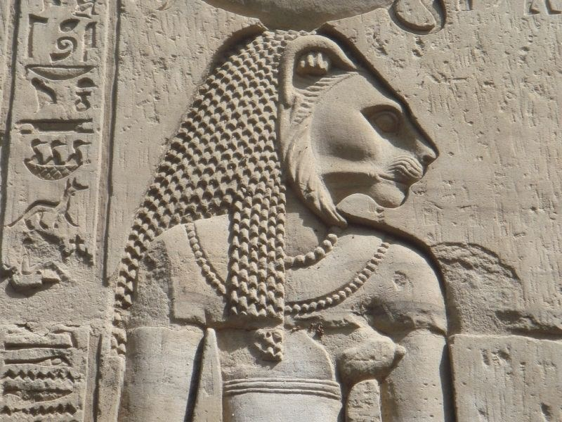

7 - заглиблений рельєф

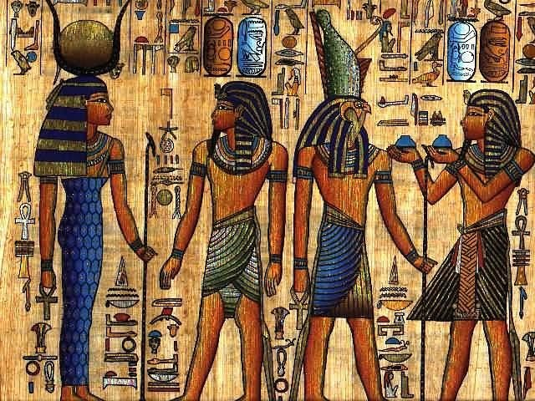

8 - Поєднання різних перспектив в образотворчому мистецтві

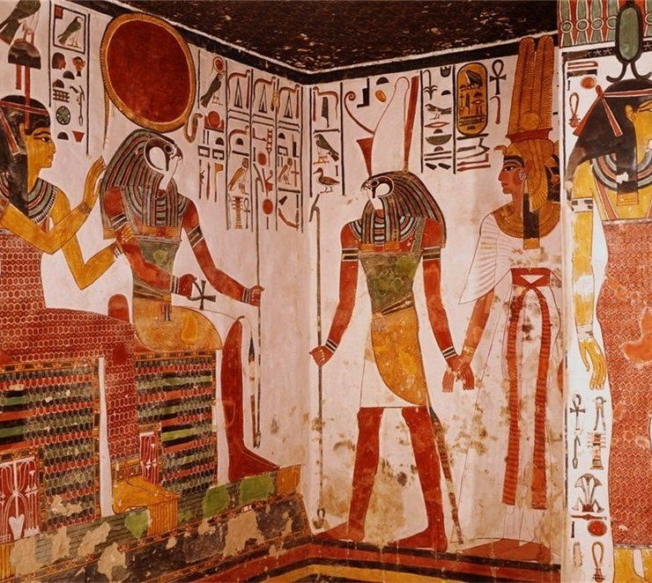

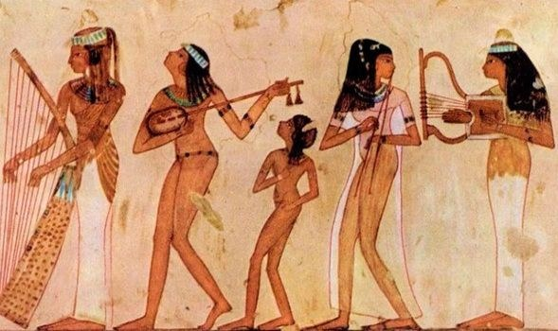

# **Класна робота:**

# 1) перегляньте зміст конспекту, складіть короткий конспект.

# 2) перегляньте відео та запишіть у зошит факти, які вас зацікавили.

[Онлайн-проект "Скульптура у просторі і в часі".
Друга частина проекту присвячена мистецтву пізнього неоліту, основним внесоком в розвиток якого ми завдячуємо культурі Єгипту.](https://youtu.be/tdo-EMyOqIU)

# *Питання для самоперевірки:*

1. *Найпоширеніша архітектурна форма єгиптян.*
2. *Найбільша у світі монолітна статуя.*
3. *Верховне божество у єгиптян.*
4. *Чим прикрашалися храмові комплекси?*
5. *Які види рельєфу застосовували єгипеські митці ?*
6. *У чому полягає єгипетський канон образотворчого мистецтва?*
7. *Як можна було визначити статус людини у скульптурі?*
8. *Якими зображували ворогів?*
9. *Назвіть кольор чоловічих та жіночих фігурок.*

**Домашня робота: *намалювати малюнок до теми «Стародавній Єгипет».*** Приклади тем: єгипетські піраміди, портрет фараона/бога (богині), побутова сцена із життя мешканців стародавнього Єгипту тощо.

# *Дякую за увагу! На наступному уроці ми продовжимо знайомство з культурою Стародавнього Єгипту.*

Зворотній зв’язок із вчителем:

[zhannaandreeva95@ukr.net](mailto:zhannaandreeva95@ukr.net)